Pracovný list
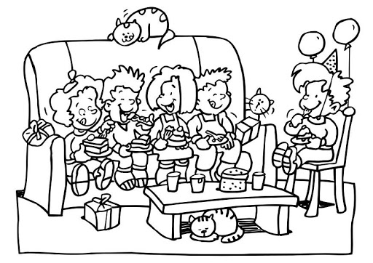

oslava maslo solí saláma
oslavu s maslom osolí so salámou

- Prečítaj text.
Sisa a Sima sú u Sama.
Samo má oslavu .
Má .

- Prepíš slová.

_______________________________________________________________________
oslava maslo saláma

